mur rideau de type vitrage structurel de la gamme geode mxm

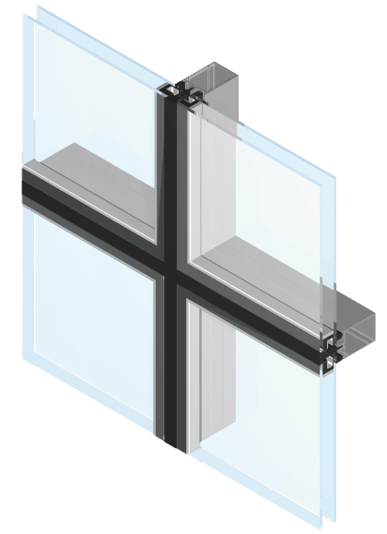

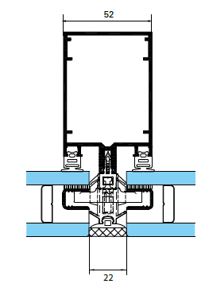
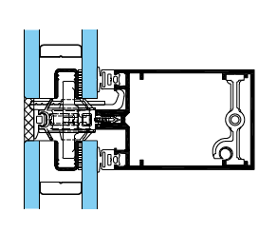

A/ Descriptif type APS
- système :
Mur rideau de type vitrage structurel en aluminium de 52 mm de face visible montants / traverses intérieurs, avec ouvrants cachés aluminium à rupture de pont thermique de la gamme GEODE MXm de chez Technal ou de qualité et de technicité strictement équivalente.

- Traitement de surface :
Traitement de surface par laquage teinte RAL (ou autre) de type …. ou Traitement de surface par anodisation de type…

- Remplissage :
Le remplissage sera de type double vitrage certifié CEKAL VEC de chez … de composition…. (de 36 à 46 mm) avec intercalaire de …. (de 20 à 24mm).
Transmission lumineuse TL (EN410) : … et / ou de la fenêtre TLw
Facteur solaire Sg (EN410) : …et / ou de la fenêtre Sw….

Et/ou Panneau opaque avec vitrage 6 ou 8mm ou panneaux isolants de 40 à 120mm d’épaisseur.

- Performances :
/ Thermique : Le mur rideau justifiera d’un Ucw maximum de ….. W/m².K, obtenu en utilisant un double vitrage de type VEC proposant un Ug de …. W/m²K.
Pour une ou plusieurs applications représentatives du projet (choix et quantité à définir par la maitrise d’œuvre) un calcul thermique validé par le CSTB sera à fournir par l’entreprise adjudicataire du présent lot.

/ Acoustique : L’ensemble menuisé justifiera d’un affaiblissement acoustique de …

/ Resistance aux chocs : le mur rideau justifiera d’une résistance aux chocs I5/E5 selon NF EN 14019.

/ AEV : L’ensemble menuisé, par sa situation géographique, justifiera d’un classement Air Eau Vent de type : A…E…V…selon NF EN13830.

B/ Descriptif type PRO
Mur rideau de type vitrage structurel en aluminium de 52 mm de face visible montants / traverses intérieurs, avec ouvrants cachés aluminium à rupture de pont thermique de la gamme GEODE MXm de chez Technal ou de qualité et de technicité strictement équivalente. La mise en œuvre sera conforme au DTU 33.1. Le fabricant du système constructif qui fournira l’entreprise adjudicataire du présent lot devra être en mesure de fournir le certificat de qualité Iso 14001.

- système :
Les profilés utiliseront un alliage d’aluminium de qualité bâtiment CIRCAL 75R bas carbone justifiant d’un minimum de 75% d’aluminium recyclé justifiant de 2.3 kg de CO2e / kg aluminium produit.
L'ossature sera constituée de montants et traverses de face vue 52 mm et de profondeur 40 à 240 mm selon calcul statique à fournir par l’entreprise.
La fixation sur le gros œuvre se fera au moyen d'attaches spécialement conçues et dimensionnées qui favoriseront un réglage des montants dans les trois dimensions.
La liaison montant / traverse sera réalisée en coupe droite. L’assemblage sera réalisé par la mise en œuvre sur la traverse de raccord adapté au mode de pose (pose de face ou à l’avancement).
Les doubles vitrages spécifiques sous label CEKAL VEC intègreront un profilé U continu en aluminium entre les 2 vitres à l’intérieur de la chambre à silicone qui permettra la fixation à la structure du mur rideau. Les volumes verriers seront fixés par des pièces de fixation en aluminium positionnées régulièrement sur le nez de la structure de la façade GEODE et vissées sur les traverses et montants. L’extrémité des pièces de fixation sera insérée dans les profilés U aluminium.

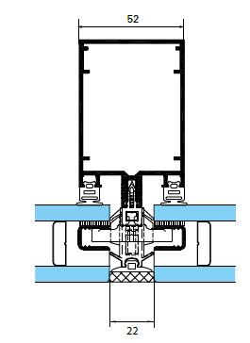
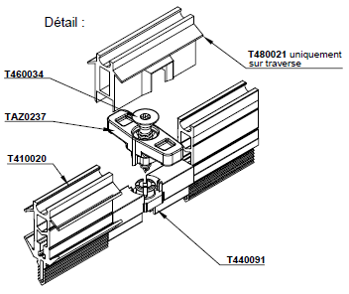

La finition entre les volumes verriers sera réalisée par joint silicone de 22mm. Le drainage et la ventilation de la façade seront réalisés par un déflecteur spécifique clippé sur la rainure de l’intercalaire au niveau de chaque traverse.
Pour respecter la réglementation en France, il sera mis en œuvre 4 pièces ponctuelles de sécurité par produit verrier.

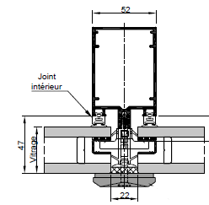

Pièce ponctuelle de sécurité

- Traitement de surface :
Les profilés du système constructif employés seront de qualité marine.
Le fabricant du système constructif sera certifié Qualicoat seaside pour garantir une très haute qualité de traitement

Laquage : Les profils seront laqués teinte RAL ou autres selon le choix de l’architecte de type….
Le laquage sera réalisé dans un atelier industriel bénéficiant du label QUALICOAT, avec une poudre polyester polymérisée par un passage au four d’épaisseur de 60 à 80 microns.

ou Anodisation : Les profilés recevront une couche d’anodisation de classe 20 (20 microns).
La coloration sera réalisée suivant le procédé électrolytique (pigments métallique) de type…. Ce traitement de surface justifiera du label Qualanod.

- remplissage :
Le remplissage sera de type double vitrage certifié CEKAL VEC de chez … de composition…. (de 36 à 46 mm) avec intercalaire de …. (de 20 à 24mm).
Transmission lumineuse TL (EN410) : … et / ou de la fenêtre TLw
Facteur solaire Sg (EN410) : …et / ou de la fenêtre Sw….

Et/ou Panneau opaque avec vitrage 6 ou 8mm ou panneaux isolants de 40 à 120mm d’épaisseur.

- insertion d’ouvrant :
a/ ouvrant visible (économique) :

Pour ce type d’ouvrant visible, on utilisera un serreur + capot de finition pour maintien de la porte et / ou fenêtre.
Il sera mis en œuvre des ouvrants de type porte ou fenêtre à RPT de la gamme Soleal de chez Technal ou de qualité et de technicité strictement équivalente. (cf descriptif Soleal porte et Soleal fenêtre pour descriptif complet).
ou Pour une porte grand trafic avec ou sans contrôle d’accès on mettra en œuvre un ouvrant de type porte Titane de chez Technal (cf descriptif Titane).

b/ ouvrant caché VEC (esthétique) :

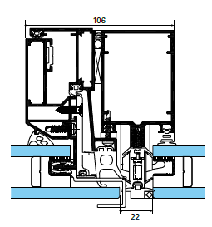
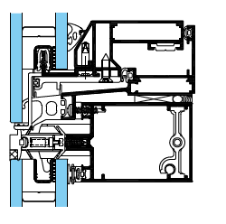

Intégration d’ouvrants vers l’extérieur sans aucune modification de l'aspect extérieur de la façade.
Ces ouvrants cachés seront de type ouvrant à l’italienne ou parallèle.
La rupture thermique du dormant sera assurée par un profilé PVC clippé sur le dormant en aluminium. Étanchéité dormant / ouvrant par joint EPDM. Les ouvrants cachés seront équipés de vitrages de 36 à 46mm sous label CEKAL VEC avec intercalaire de 20 à 28mm.
Pour respecter la réglementation en France, il sera mis en œuvre des pattes ponctuelles de sécurité.

- performances :
/ Thermique : Le mur rideau justifiera d’un Ucw maximum de ….. W/m².K, obtenu en utilisant un double vitrage de type VEC proposant un Ug de …. W/m²K.
Pour une ou plusieurs applications représentatives du projet (choix et quantité à définir par la maitrise d’œuvre) un calcul thermique validé par le CSTB sera à fournir par l’entreprise adjudicataire du présent lot.

/ Acoustique : L’ensemble menuisé justifiera d’un affaiblissement acoustique de …

/ Resistance aux chocs : le mur rideau justifiera d’une résistance aux chocs I5/E5 selon NF EN 14019.

/ AEV : L’ensemble menuisé, par sa situation géographique, justifiera d’un classement Air Eau Vent de type : A…E…V…selon NF EN13830.

Pour toutes informations complémentaires vous pouvez consulter notre site internet www.technal.com/

Vous pouvez également contacter votre responsable prescription régionale :

